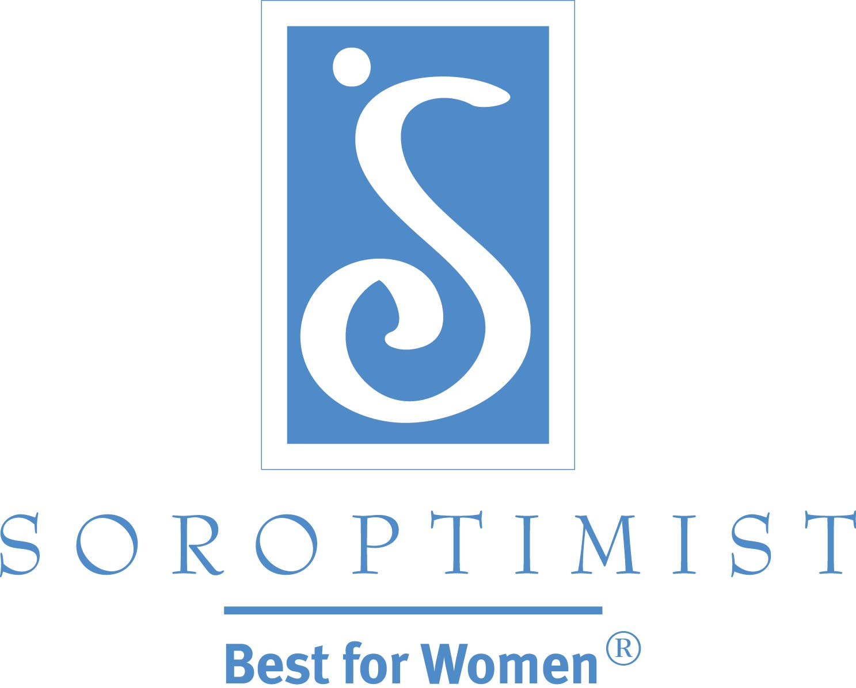
社会的・経済的エンパワーメントをもたらす
プログラムを通じて
女性と女児の生活を向上させる

国際ソロプチミストアメリカ

公共広告

30 秒バージョン
- あなたの心の中に活躍の機会を待っているスーパーヒーローが存在しませんか？ソロプチミストに加わることで、地域社会を強くし女性と女児の生活を向上させるパワーを手に入れることができます。教育助成金やその他の直接的なボランティア活動を通じて、ソロプチミストの会員たちは、地域社会と世界中の女性と女児が夢を実現するのに力を貸しています。ソロプチミストに加わってヒーローになってください。魔法のマントは不要です。さらなる詳細を得たり、お近くのクラブを探すには、Soroptimist.orgを訪れてください。エス、オー、アール、オー、ピー、ティー、アイ、エム、アイ、エス、ティー、ドット、オー、アール、ジーです。
- ボランティアは、あなたの新しい喜びです！あなたの力を他の人のために使うことは、一生の幸せと健康の種を蒔くことになります。ソロプチミストに加わることで、地域社会を強くし女性と女児の生活を向上させるパワーを手に入れることができます。教育助成金やその他の直接的なボランティア活動を通じて、ソロプチミストの会員たちは、地域社会と世界中の女性と女児が夢を実現するのを力を貸しています。ソロプチミストになって世界を変えましょう！さらなる詳細を得たり、お近くのクラブを探すには、Soroptimist.orgを訪れてください。エス、オー、アール、オー、ピー、ティー、アイ、エム、アイ、エス、ティー、ドット、オー、アール、ジーです。
60 秒バージョン
- あなたの心の中に活躍の機会を待っているスーパーヒーローが存在しませんか？ソロプチミストに加わることで、地域社会を強くし女性と女児の生活を向上させるパワーを手に入れることができます。ソロプチミストのプログラムは、女性や女児に生活を変えるのに必要な精神的・経済的支援を提供します。教育を受けるための助成金を贈ったり、ドメスティック・バイオレンスをなくすための努力や、女児へのキャリア教育の提供、女性の健康に関わる取り組み、その他多くの地域社会に基盤を置くプロジェクトを通じて、ソロプチミストは、他の女性が最良の状態になれるように手助けしています。ソロプチミストに加わって、あなたの地域社会と世界中の女性と女児のためにヒーローになってください。魔法のマントは不要です。さらなる詳細を得たり、お近くのクラブを探すには、Soroptimist.orgを訪れてください。エス、オー、アール、オー、ピー、ティー、アイ、エム、アイ、エス、ティー、ドット、オー、アール、ジーです。
- ボランティアは、あなたの新しい喜びです！あなたの力を他の人のために使うことは、一生の幸せと健康の種を蒔くことになります。ソロプチミストに加わることで、あなたは恩送りをし、世界を女性と女児のためによりよい場所に変えることができます。ソロプチミストのプログラムは、地域社会と世界中で女性や女児に生活を変えるのに必要な精神的・経済的支援を提供しています。教育を受けるための助成金を贈ったり、ドメスティック・バイオレンスをなくすための努力や、女児へのキャリア教育の提供、女性の健康に関わる取り組み、その他多くの地域社会に基盤を置くプロジェクトを通じて、ソロプチミストは、他の女性が最良の状態になれるように手助けしています。ソロプチミストになって世界を変えましょう！さらなる詳細を得たり、お近くのクラブを探すには、Soroptimist.orgを訪れてください。エス、オー、アール、オー、ピー、ティー、アイ、エム、アイ、エス、ティー、ドット、オー、アール、ジーです。
（翻訳：SIA作成）

